附 件
执业兽医电子证照下载指南
一、河南政务服务网（优先推荐）
1.打开河南政务服务网，网址https://www.hnzwfw.gov.cn/，找到个人中心，见下图右侧红框。
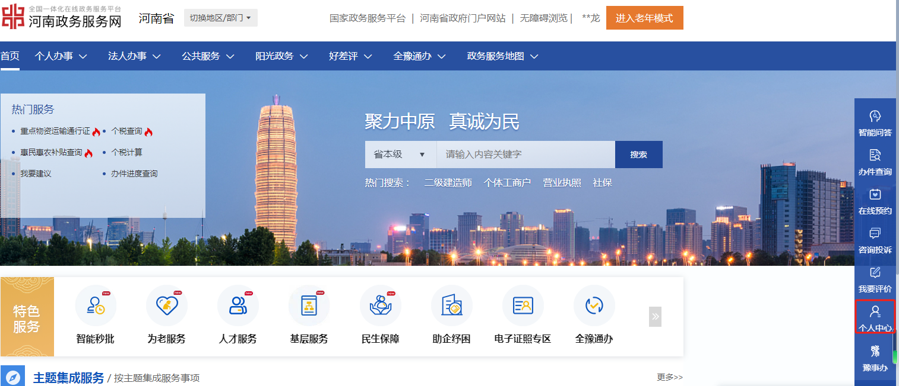

2.依次点击个人中心->扫码登录，进入如下页面。



3.打开豫事办APP，扫描上图中二维码，网页跳转下一个二维码，用豫事办APP再次扫描二维码，完成人脸认证。
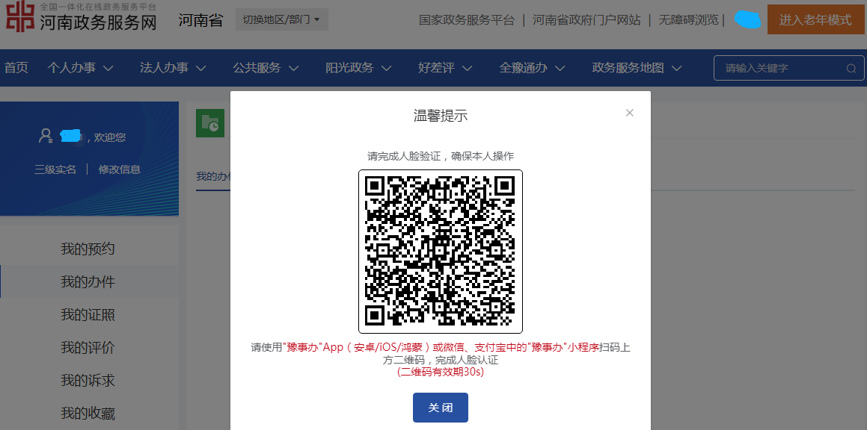
4.进入如下页面，点击我的证照，在证照里面找到执业兽医师的证照，点击查看详情，可预览可下载，自行打印。（提示：第一次点击预览可能有延迟，需要耐心等待，或直接下载。）



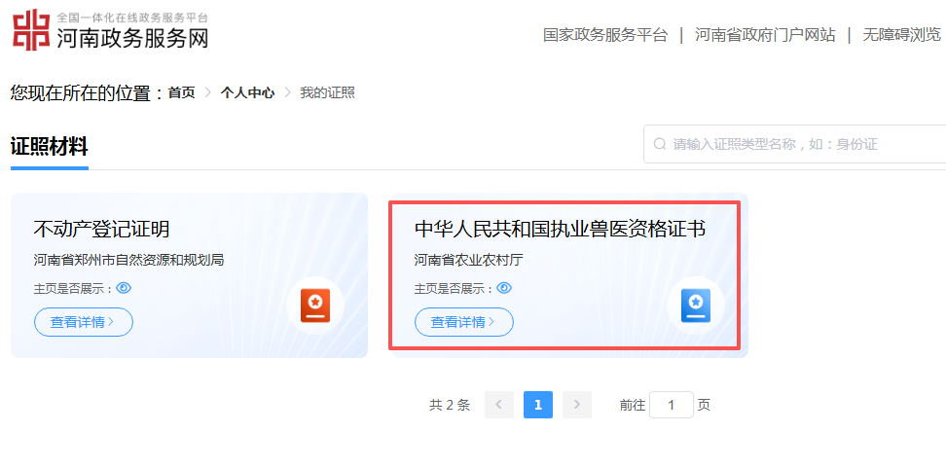

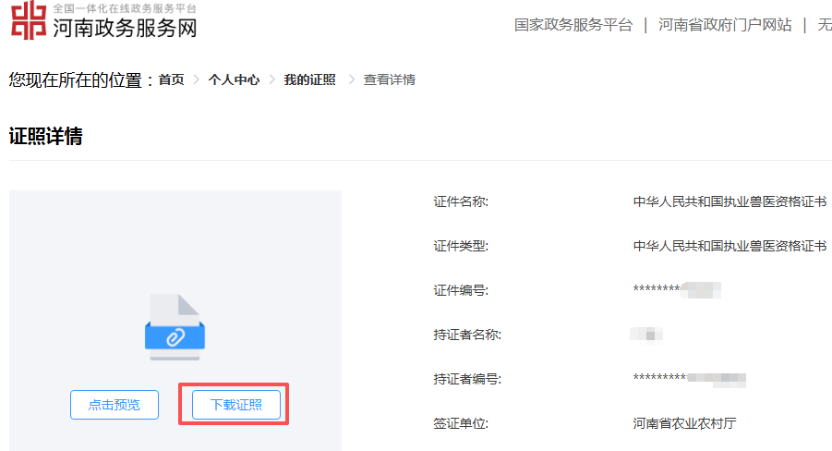

说明：电子证照与纸质证书具备同等效力，格式为ofd，考生可下载保存电子版本，也可随时进入政务服务网查看。

二、豫事办APP
通过豫事办APP（需要考生在手机上下载安装）可以查看电子证照，不能下载。
操作步骤：依次点击—>我的—>我的证照—>添加—>中华人民共和国执业兽医资格证书。

